InvestLab es sistema de monitoreo y simulación de inversiones en tiempo real. Desarrollo y análisis de una plataforma para la gestión de activos financieros y generación de alertas.

Autor: Diaz Rocio Abigail

Instituto de Formación Técnica Superior N°24

Tutor: Ing. Julio Cesar Leppen

3 de abril de 2026

Tabla de contenidos

Tabla de contenidos 2
Índice de figuras y tablas 4
TABLAS 4
FIGURAS 4
Resumen 5
Abstract 6
Glosario 7
Declaración de ética y consentimiento informado 9
Introducción 10
Alcances 11
1. Funcionalidades principales 11
2. Mejoras y actualizaciones futuras 12
Limitaciones 14
Arquitectura y herramientas principales 15
1. Front-end 15
2. Back-end 15
3. Capa de datos 16
4. Integración con servicios externos 16
5. Control de Versiones 17
6. Pruebas y Documentación 17
7. Infraestructura y Despliegue (Deploy): 17
Criterios de aceptación 18
1. Acceso y uso del sistema 18
2. Interacción con el mercado financiero 18
3. Administración del portafolio 18
4. Sistema de alertas y notificaciones 19
5. Experiencia de usuario e interfaz 19
6. Gestión y persistencia de datos 19
7. Seguridad y validación 20
Metodologías 21
1. Análisis y definición del sistema 21
2. Diseño de la solución 22
3. Desarrollo e implementación 22
4. Pruebas y validación 23
5. Documentación y cierre 23
Diagrama de Estructura de Desglose de Trabajo (EDT) 24
1. Diagrama EDT 24
2. Diccionario EDT 24
Diagrama de Gantt 26

Índice de figuras y tablas

TABLAS
Tabla 1 - Diccionario EDT 24

FIGURAS
- Diagrama EDT 24
- Diagrama de Gantt 26

Resumen
En este documento se presenta el desarrollo de InvestLab, un sistema de monitoreo y simulación de inversiones en tiempo real, orientado a facilitar el acceso a información financiera y herramientas de análisis para usuarios con distintos niveles de experiencia. La propuesta surge como respuesta a la necesidad de contar con una plataforma centralizada que permita visualizar activos financieros, gestionar alertas personalizadas y simular operaciones sin riesgo económico, incorporando además un enfoque orientado a la educación financiera.
El objetivo principal del sistema es brindar a los usuarios la posibilidad de realizar un seguimiento eficiente de distintos instrumentos financieros, accediendo a información actualizada y configurable según sus intereses. A través de la integración con servicios externos de datos de mercado, InvestLab permite consultar precios en tiempo real, analizar variaciones y establecer condiciones de alerta que notifican al usuario ante cambios relevantes. Asimismo, la plataforma incorpora funcionalidades de simulación de compra y venta de activos, permitiendo experimentar estrategias de inversión en un entorno controlado. Esto favorece no solo la toma de decisiones informadas, sino también el aprendizaje progresivo de conceptos financieros, contribuyendo al desarrollo de habilidades relacionadas con la gestión del riesgo y la planificación de inversiones.
El desarrollo del sistema demuestra la viabilidad de implementar soluciones tecnológicas que integren monitoreo en tiempo real, gestión de alertas y simulación financiera en una única plataforma. En este sentido, InvestLab no solo actúa como una herramienta de seguimiento de inversiones, sino también como un recurso de apoyo para la educación financiera, promoviendo el acceso a conocimientos y prácticas de inversión de forma simple, segura y accesible.

Abstract
This document presents the development of InvestLab, a real-time investment monitoring and simulation system designed to facilitate access to financial information and analytical tools for users with different levels of experience. The proposal arises from the need for a centralized platform that allows users to visualize financial assets, manage personalized alerts, and simulate operations without financial risk, while also incorporating a focus on financial education.
The main objective of the system is to provide users with the ability to efficiently track different financial instruments by accessing updated and customizable information based on their interests. Through integration with external market data services, InvestLab enables real-time price consultation, variation analysis, and the configuration of alert conditions that notify users of relevant changes. Additionally, the platform includes features for simulating the purchase and sale of assets, allowing users to experiment with investment strategies in a controlled environment. This not only supports informed decision-making but also promotes the progressive learning of financial concepts, contributing to the development of skills related to risk management and investment planning.
The development of this system demonstrates the feasibility of implementing technological solutions that integrate real-time monitoring, alert management, and financial simulation within a single platform. In this sense, InvestLab functions not only as an investment tracking tool but also as a support resource for financial education, promoting access to investment knowledge and practices in a simple, secure, and accessible way.

Glosario
- Deploy (Despliegue): Proceso de trasladar la aplicación del entorno de desarrollo local a un servidor de producción (en este caso, Alwaysdata) para que sea accesible públicamente en Internet.
- Entorno de Desarrollo: Configuración local (tu computadora) donde se construye, edita y prueba la aplicación antes de subirla.
- API REST: Arquitectura de software utilizada para comunicar el Frontend con el Backend mediante peticiones HTTP (GET, POST, PUT, DELETE), intercambiando datos en formato JSON.
- Autenticación: Proceso de verificación de la identidad de un usuario (login) para concederle acceso al sistema.
- Back-end: La parte de la aplicación que se ejecuta en el servidor, gestionando la lógica de negocio, la seguridad y la conexión con la base de datos.
- JWT (JSON Web Token): Estándar de seguridad utilizado para la autenticación stateless. El servidor genera un token firmado que el cliente guarda y envía en cada petición, eliminando la necesidad de sesiones en memoria.
- Middleware: Funciones de software que actúan como intermediarios en las peticiones del servidor. Se utilizaron para validar la seguridad (authMiddleware) y verificar roles de administrador (isAdminMiddleware) antes de permitir el acceso a una ruta.
- Interfaz de Usuario (UI): Aspecto del software con el que interactúan los usuarios, incluyendo elementos visuales y de control.
- Experiencia de Usuario (UX): Aspecto de la interacción del usuario con una aplicación o sitio web, enfocado en la satisfacción y facilidad de uso.
- Diseño Adaptable (Responsive Design): Capacidad de la interfaz para ajustarse y visualizarse correctamente en diferentes tamaños de pantalla (móviles, tablets y escritorio).
- Front-end: La parte visual e interactiva de la aplicación con la que el usuario interactúa directamente en su navegador (HTML, CSS, JS).
- Lenguaje de Marcado de Hipertexto (HTML): Lenguaje estándar utilizado para crear y diseñar páginas web. Define la estructura y el contenido de una página mediante etiquetas y elementos.
- Hojas de Estilo en Cascada (CSS): Lenguaje utilizado para describir la presentación de un documento escrito en HTML o XML.
- Base de Datos: Sistema donde se almacena y organiza la información persistente del proyecto (MySQL).
- Seed Data (Datos Semilla): Conjunto de datos iniciales (usuarios de prueba, cursos base) insertados mediante scripts SQL para poblar el sistema y verificar su funcionamiento rápidamente.
- Módulo: Un componente funcional o bloque lógico de la plataforma (ej. Módulo de Cursos, Módulo de Inscripciones).

Declaración de ética y consentimiento informado
El desarrollo del proyecto InvestLab se ha llevado a cabo respetando principios éticos fundamentales en el tratamiento de la información y en el diseño de sistemas orientados al usuario. La plataforma no utiliza datos personales sensibles ni requiere la participación directa de sujetos en estudios experimentales, por lo que no implica riesgos éticos asociados a la investigación con personas.
Asimismo, el sistema se basa en el uso de información proveniente de fuentes externas de datos financieros, las cuales son de carácter público o cuentan con los permisos necesarios para su utilización dentro del contexto del proyecto. En este sentido, se garantiza que el uso de dichos datos se realiza exclusivamente con fines educativos, informativos y de simulación.

En relación con el consentimiento informado, al tratarse de una aplicación que no involucra la recolección de datos personales sensibles ni la participación en estudios, no se requiere la obtención de consentimiento formal por parte de los usuarios. No obstante, en un escenario de implementación real, se contemplaría la inclusión de políticas de privacidad y términos de uso que informen de manera clara y transparente el tratamiento de los datos.
Finalmente, el proyecto se desarrolla bajo el compromiso de promover prácticas responsables en el uso de la información financiera, fomentando la educación y la toma de decisiones informadas por parte de los usuarios, sin inducir a comportamientos de riesgo ni a interpretaciones erróneas del mercado.

Introducción
En la actualidad, el acceso a la información financiera es cada vez más amplio, pero su correcta interpretación continúa siendo un desafío para muchos usuarios. La complejidad de los datos y la falta de herramientas accesibles dificultan la toma de decisiones informadas en el ámbito de las inversiones.

En este contexto, surge InvestLab, un sistema de monitoreo y simulación de inversiones en tiempo real que permite a los usuarios visualizar activos financieros, configurar alertas personalizadas y experimentar con estrategias de inversión sin riesgo económico. La plataforma busca no solo facilitar el acceso a la información, sino también contribuir al desarrollo de la educación financiera mediante un entorno de aprendizaje práctico.

A partir de esta propuesta, el objetivo general del proyecto consiste en desarrollar una solución que permita el monitoreo de activos financieros en tiempo real, la gestión de alertas personalizadas y la simulación de inversiones, promoviendo el acceso a herramientas de análisis y el aprendizaje en el ámbito financiero.

Para alcanzar este objetivo, se definen los siguientes objetivos específicos:
- Permitir la búsqueda y visualización de activos financieros en tiempo real.
- Implementar un sistema de alertas configurables según condiciones definidas por el usuario.
- Desarrollar funcionalidades de simulación de compra y venta de activos.
- Facilitar el análisis de la evolución de los precios mediante datos históricos.
- Diseñar una interfaz accesible e intuitiva para distintos tipos de usuarios.

Alcances
El presente proyecto tiene como finalidad el desarrollo de una plataforma orientada al monitoreo y simulación de inversiones, enfocada en brindar herramientas accesibles para el análisis financiero y el aprendizaje práctico. En este sentido, se establecen los siguientes alcances, los cuales definen las funcionalidades y características contempladas dentro del sistema.

Funcionalidades principales
Gestión de Usuarios y Seguridad
- Registro y autenticación de usuarios mediante email y contraseña.
- Gestión de sesiones seguras.
- Recuperación de contraseña mediante correo electrónico.

Dashboard - Panel de Control Principal
- Visualización general del estado del portafolio.
- Resumen de ganancias y pérdidas.
- Visualización de alertas activas.
- Acceso rápido a funcionalidades principales.

Módulo de Mercado
- Consulta de activos financieros en tiempo real.
- Visualización de gráficos con distintos rangos temporales.
- Análisis básico de tendencias del mercado.
- Integración con servicios externos (Yahoo Finance).

Gestión de Portafolio
- Creación y administración de un portafolio virtual.
- Registro de operaciones de compra y venta simuladas.
- Seguimiento del rendimiento de los activos.
- Visualización del historial de transacciones.

Sistema de Alertas
- Creación de alertas basadas en condiciones de precio o variación.
- Notificaciones dentro de la aplicación.
- Envío de notificaciones por correo electrónico.
- Gestión completa de alertas (crear, editar, eliminar).

Watchlist - Seguimiento de Activos
- Creación de listas de activos favoritos.
- Monitoreo de precios en tiempo real.
- Indicadores visuales de cambios.

Configuración del Usuario
- Edición de datos personales.
- Configuración de notificaciones.
- Preferencias del sistema (tema, idioma, etc.).

Mejoras y actualizaciones futuras
El sistema InvestLab ha sido diseñado con una arquitectura flexible que permite su evolución en futuras versiones. En este sentido, se identifican las siguientes mejoras posibles:
- Integración con criptomonedas (Bitcoin, Ethereum, entre otras).
- Implementación de un sistema de suscripciones (planes FREE/PREMIUM).
- Integración con pasarelas de pago para la gestión de suscripciones.
- Desarrollo de herramientas de análisis avanzado del mercado.
- Exportación de datos del portafolio en formatos como CSV o Excel.
- Implementación de recomendaciones basadas en análisis automatizado.
- Desarrollo de aplicaciones móviles nativas.
- Módulos de Noticias financieras y Análisis por sectores

Limitaciones
Si bien InvestLab presenta un conjunto amplio de funcionalidades, es importante establecer ciertas limitaciones dentro del alcance actual del proyecto:
- No se realizan operaciones financieras reales ni conexión con entidades bancarias.
- La información financiera depende de servicios externos, por lo que puede presentar demoras o inconsistencias.
- La plataforma no ofrece asesoramiento financiero profesional.
- Las simulaciones no contemplan todos los factores del mercado real (impuestos, comisiones, etc.).
- No se incluyen algoritmos avanzados de predicción o inteligencia artificial.
- No se contempla el desarrollo de una aplicación móvil en esta etapa.

Arquitectura y herramientas principales
El sistema InvestLab se desarrolla bajo una arquitectura de tipo monolito modular, organizada en capas que permiten una clara separación de responsabilidades, facilitando el mantenimiento, la escalabilidad y la evolución futura del sistema.
El desarrollo integra un stack completo de tecnologías modernas, tanto en el frontend como en el backend, así como el uso combinado de bases de datos relacionales y no relacionales.

Front-end
El frontend de InvestLab está desarrollado utilizando tecnologías modernas orientadas a la construcción de aplicaciones web dinámicas e interactivas.
- Framework: Angular 20.1.0 con TypeScript 5.8.2.
- Arquitectura: Uso de Standalone Components, permitiendo una estructura modular sin necesidad de NgModules tradicionales.
- Programación reactiva: Implementación de RxJS 7.8.0 para el manejo eficiente de datos asincrónicos.
- Uso de Angular Material (v20.1.5) como framework de componentes.
- Diseño responsive utilizando Flexbox y CSS Grid.
- Integración con Chart.js para la representación de gráficos financieros interactivos.
- Arquitectura modular por funcionalidades (auth, dashboard, market, etc.).

Back-end
El backend del sistema está desarrollado en .NET con C#, utilizando una arquitectura basada en APIs REST. Su responsabilidad principal es la gestión de la lógica de negocio, el procesamiento de datos y la integración con servicios externos.
- Entity Framework Core: ORM para la gestión de base de datos relacional.
- MongoDB.Driver: Librería oficial para la conexión y operaciones con MongoDB.
- ASP.NET Core Web API (.NET 8): Framework para la construcción de APIs REST.
- Arquitectura en capas (Layered Architecture): Organización del sistema en capas para separar responsabilidades (presentación, lógica de negocio y acceso a datos)
- JWT (Json Web Tokens): Autenticación y autorización de usuarios.
- Log4net: Logging estructurado para monitoreo del sistema.
- Docker: Contenerización del backend para facilitar su despliegue, portabilidad y ejecución en distintos entornos.

Capa de datos
El sistema utiliza un enfoque híbrido de persistencia, combinando bases de datos relacionales y no relacionales según el tipo de información:
PostgreSQL
- Almacenamiento de datos estructurados (usuarios, portafolio, transacciones).
- Integridad referencial y consistencia de datos.
MongoDB
- Almacenamiento de datos históricos de mercado.
- Manejo eficiente de grandes volúmenes de datos.

Integración con servicios externos
InvestLab se integra con servicios externos para la obtención de información financiera:
- Uso de API Yahoo Finance para la consulta de precios y datos de mercado en tiempo real.
- Procesamiento y adaptación de datos para su uso dentro del sistema.

Control de Versiones
- Git: Sistema de control de versiones utilizado para el seguimiento de cambios en el código fuente, permitiendo gestionar versiones y mantener un historial de modificaciones.
- GitHub: Plataforma utilizada para el alojamiento del repositorio del proyecto, facilitando la gestión del código, el control de versiones distribuido y el respaldo del desarrollo.

Pruebas y Documentación
- Postman: Herramienta utilizada para probar los endpoints de la API REST (GET, POST, PUT, DELETE) de manera aislada, permitiendo validar el funcionamiento del backend antes de su integración con el frontend.
- Swagger (Swashbuckle): Herramienta integrada en el backend que permite la documentación automática de la API y la ejecución de pruebas directamente desde el navegador, facilitando la visualización y validación de los endpoints.

Infraestructura y Despliegue (Deploy):
En investigación

Criterios de aceptación
A continuación, se definen los criterios de aceptación del sistema InvestLab, los cuales establecen las condiciones que deben cumplirse para considerar que las funcionalidades han sido implementadas correctamente.

1. Acceso y uso del sistema
Para que el sistema sea considerado funcional, debe garantizar un acceso seguro y una experiencia inicial correcta para el usuario.
- El sistema debe permitir la creación de cuentas mediante un proceso de registro validado.
- El usuario debe poder autenticarse correctamente y mantener una sesión activa.
- Las funcionalidades protegidas deben ser inaccesibles sin autenticación previa.
- El sistema debe permitir la recuperación de acceso mediante correo electrónico.

2. Interacción con el mercado financiero
El usuario debe poder acceder a información relevante del mercado de forma clara y actualizada.
- El sistema debe permitir la búsqueda de activos financieros.
- Se debe mostrar información actualizada obtenida desde servicios externos (Yahoo Finance).
- La visualización de datos debe incluir gráficos de evolución con distintos rangos temporales.
- La información presentada debe ser consistente y comprensible para el usuario.

3. Administración del portafolio
El sistema debe permitir la gestión de inversiones simuladas de manera coherente.
- El usuario debe poder registrar operaciones de compra y venta de activos.
- El sistema debe reflejar correctamente el impacto de dichas operaciones en el portafolio.
- Se debe mantener un historial de transacciones accesible.
- Los cálculos de rendimiento deben actualizarse en función de los datos del mercado.

4. Sistema de alertas y notificaciones
El sistema debe responder automáticamente a condiciones definidas por el usuario.
- El usuario debe poder configurar alertas sobre activos específicos.
- El sistema debe evaluar continuamente las condiciones configuradas.
- Al cumplirse una condición, se deben generar notificaciones dentro de la aplicación.
- Se deben enviar notificaciones por correo electrónico al usuario.
- El usuario debe poder gestionar sus alertas en todo momento.

5. Experiencia de usuario e interfaz
El sistema debe ofrecer una experiencia de uso clara, accesible y consistente.
- La aplicación debe adaptarse correctamente a distintos dispositivos (responsive).
- La navegación debe ser intuitiva y permitir acceder fácilmente a todas las funcionalidades.
- La interfaz debe mantener coherencia visual en todos sus módulos.
- Los elementos visuales (gráficos, tablas, indicadores) deben facilitar la interpretación de la información.

6. Gestión y persistencia de datos
El sistema debe garantizar el almacenamiento adecuado de la información.
- Los datos estructurados deben persistirse en SQL Server.
- Los datos históricos y de mercado deben gestionarse mediante MongoDB.
- El sistema debe asegurar la integridad y consistencia de la información almacenada.

7. Seguridad y validación
El sistema debe cumplir condiciones básicas de seguridad y control de datos.
- Las contraseñas deben almacenarse de forma segura (hash).
- El acceso a la API debe estar protegido mediante autenticación basada en tokens (JWT).
- Los formularios deben validar la información antes de ser procesada.
- El sistema debe evitar duplicaciones en operaciones críticas (alertas, transacciones, etc.).

Metodologías
El desarrollo del sistema InvestLab se llevó a cabo mediante un enfoque práctico, estructurado e incremental, orientado a la construcción progresiva de funcionalidades y a la validación continua del sistema. Este tipo de metodología permite avanzar por etapas, facilitando la organización del trabajo y asegurando que cada componente desarrollado cumpla con los objetivos definidos.
En lugar de abordar el sistema como un desarrollo monolítico completo desde el inicio, se optó por dividir el proyecto en distintas fases, priorizando primero las funcionalidades esenciales y luego incorporando mejoras de manera gradual. Este enfoque permite detectar errores de forma temprana, realizar ajustes sobre la marcha y mantener una mayor flexibilidad ante cambios.
A continuación, se describen las principales etapas del desarrollo del proyecto:

Análisis y definición del sistema
En esta etapa inicial se identificaron los requerimientos principales del sistema, definiendo las funcionalidades clave como el monitoreo de activos financieros, la gestión de portafolio y la configuración de alertas. Asimismo, se establecieron los objetivos del proyecto, el alcance y sus limitaciones, permitiendo delimitar claramente qué aspectos formarían parte del sistema.
- Identificación de funcionalidades principales.
- Definición de objetivos y alcance del proyecto.
- Análisis general de necesidades del sistema.

Diseño de la solución
Una vez definidos los requerimientos, se procedió al diseño de la arquitectura del sistema, optando por una solución basada en una API REST con frontend desacoplado. También se diseñó la interfaz de usuario, buscando lograr una experiencia intuitiva y accesible.
En paralelo, se definió la estructura de datos, utilizando una combinación de base de datos relacional y no relacional para optimizar el almacenamiento de información.
- Definición de arquitectura (frontend + backend + datos).
- Diseño de interfaz de usuario (UI) y experiencia de usuario (UX).
- Modelado de base de datos (SQL Server y MongoDB).

Desarrollo e implementación
El desarrollo del sistema se realizó de manera progresiva, implementando inicialmente las funcionalidades esenciales y luego incorporando nuevas características en forma modular. El frontend se desarrolló utilizando Angular, organizando la aplicación en módulos funcionales, mientras que el backend se implementó en .NET 8 mediante una API REST.
Asimismo, se integraron servicios externos para la obtención de datos de mercado, permitiendo el funcionamiento en tiempo real del sistema.
- Desarrollo del frontend con Angular.
- Implementación del backend con .NET 8.
- Integración con servicios externos (Yahoo Finance).
- Construcción modular de funcionalidades.

Pruebas y validación
Durante el desarrollo se realizaron pruebas funcionales sobre cada uno de los módulos implementados, con el objetivo de verificar su correcto funcionamiento. Estas pruebas se centraron en validar los flujos principales del usuario y asegurar el cumplimiento de los criterios de aceptación definidos.
- Pruebas funcionales de cada módulo.
- Validación de flujos principales del sistema.
- Verificación de criterios de aceptación.
- Corrección de errores detectados.

Documentación y cierre
Finalmente, se llevó a cabo la documentación del sistema, describiendo la arquitectura, las funcionalidades implementadas y las decisiones técnicas adoptadas. Esta etapa permite consolidar el trabajo realizado y preparar el proyecto para su presentación final.
- Elaboración de documentación técnica.
- Organización de contenidos para la entrega.
- Preparación del informe final.

Diagrama de Estructura de Desglose de Trabajo (EDT)

Diagrama EDT

El proyecto se estructura en varias fases principales, cada una compuesta por sus respectivos paquetes de trabajo. Este desglose permite organizar el desarrollo de InvestLab de manera clara, abarcando desde la planificación y definición de requisitos hasta el desarrollo, pruebas e implementación del sistema, facilitando así su gestión y seguimiento.
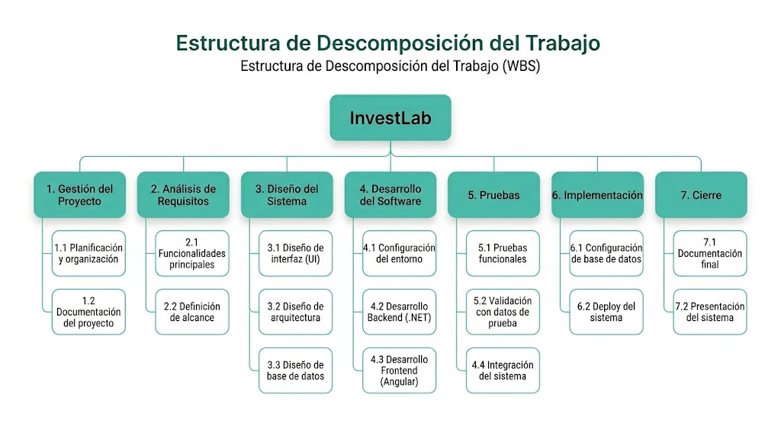
Ilustración 1 - Diagrama EDT

Diccionario EDT

Tabla 1 - Diccionario EDT
Código | Nombre del Paquete | Descripción Detallada | Criterios de Aceptación | Responsable
1.1 | Planificación y organización | Definición de tareas, tiempos y estructura general del proyecto InvestLab. | Cronograma definido y aprobado. | PM
1.2 | Documentación del proyecto | Elaboración del documento del TP con estructura, contenido técnico y formato requerido. | Documento completo según consignas académicas. | PM
2.1 | Funcionalidades principales | Identificación de funcionalidades clave: login, portfolio, alertas, watchlist, etc. | Funcionalidades claramente definidas y alineadas al sistema. | PM
2.2 | Alcance del sistema | Definición de los límites del sistema y funcionalidades incluidas/excluidas. | Alcance documentado y sin ambigüedades. | PM
3.1 | Diseño de interfaz (UI) | Diseño de las pantallas principales (login, dashboard, portfolio, alertas). | Interfaces definidas y coherentes con el flujo del sistema. | DEV
3.2 | Arquitectura del sistema | Definición de tecnologías: Angular (frontend), .NET (backend), PostgreSQL y MongoDB. | Arquitectura documentada y validada. | Arquitecto
3.3 | Modelo de datos | Diseño de base de datos relacional y no relacional (tablas y colecciones). | Modelo consistente y normalizado. | DBA
4.1 | Configuración del entorno | Setup inicial del proyecto, repositorio y herramientas de desarrollo. | Proyecto ejecutándose localmente sin errores. | DEV
4.2 | Desarrollo Backend | Implementación de lógica de negocio, APIs, autenticación y alertas. | Endpoints funcionando correctamente (HTTP 200, 400, etc.). | DEV
4.3 | Desarrollo Frontend | Implementación de interfaz de usuario e integración con backend. | Pantallas funcionales y conectadas al backend. | DEV
4.4 | Integración del sistema | Conexión entre frontend, backend y bases de datos. | Flujo completo funcionando (login → operación → resultado). | DEV
5.1 | Pruebas funcionales | Validación del comportamiento del sistema según requerimientos. | Funcionalidades sin errores críticos. | QA
5.2 | Datos de prueba | Uso de datos simulados para validar el sistema. | Datos correctamente reflejados en la interfaz. | QA
6.1 | Configuración de base de datos | Creación de PostgreSQL y MongoDB con estructura definida. | Base accesible y operativa. | DBA
6.2 | Deploy del sistema | Publicación del frontend y backend en entorno productivo. | Sistema accesible online. | DEV
7.1 | Documentación final | Finalización del documento técnico del proyecto. | Documento completo y revisado. | PM
7.2 | Presentación del sistema | Preparación y exposición del proyecto. | Demo funcional sin errores. | PM

Diagrama de Gantt
El siguiente diagrama de Gantt representa la planificación temporal del proyecto InvestLab, mostrando la distribución de tareas a lo largo del tiempo, sus dependencias y la ejecución en paralelo de los distintos módulos. Este permite visualizar de manera clara la organización del trabajo desde la fase de análisis hasta la entrega final.

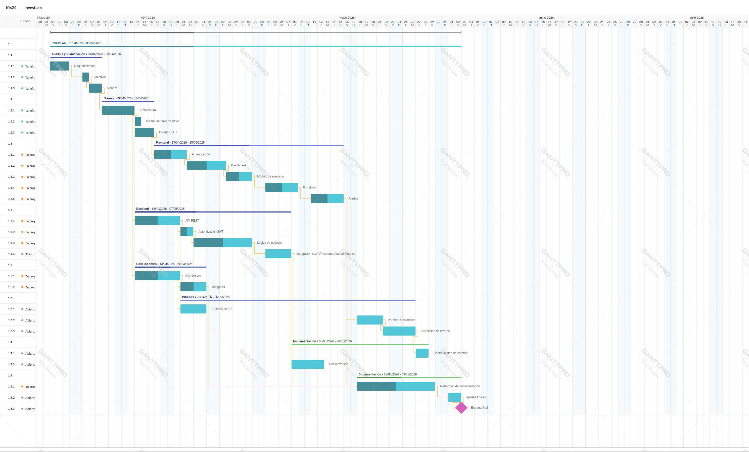
Ilustración 2 - Diagrama de Gantt

